Методическая рекомендация
для выполнения практических заданий
по теме:
«OpenOffice: Форматирование рабочей области: примечание, поиск и замена, автоформат таблиц.»
студент должен знать:
- правила техники безопасности в компьютерном классе;
- основы представления данных в Calc;
- виды автоматизации данных;
- форматы данных;
- основы сортировки и фильтрации данных;
- этапы ввода формул;
студент должен уметь:
  - правильно включать и выключать компьютер;
  - импортировать рабочие книги в документ Write;
  - этапы обработки данных в Calc;
  - осуществлять вставку данных Calc в виде рисунка;
  - создавать диаграммы
Ход работы:

Задача1:
Представьте, что вы хотите положить деньги в банк под 4,5% и получить ровно 11000 руб. по истечении года. Необходимо определить сумму вклада. Для решения данной задачи используем средство Подбор параметра.
- Оформите таблицу рис. 1. Введите в ячейку В3 формулу =(1+B1)*B2.

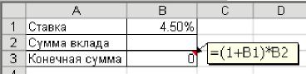
Рис.1
2. Выделите ячейку В3. Выполните команду Сервис→Подбор параметра.
3. В открывшемся диалоговом окне укажите значение необходимой конечной суммы и ссылку на ячейку с искомым значением вклада рис.2. И нажмите ОК
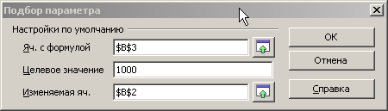
Рис.2

Задача 2:
Для покупки автомобиля Вам необходима сумма 200 000 руб. У Вас есть возможность взять ипотечную ссуду, при этом нужно сделать первый взнос 20%. Определите, какую сумму нужно взять в банке, чтобы на руки вы получили требуемую сумму.
1. Создайте таблицу рис.3. Введите формулы.
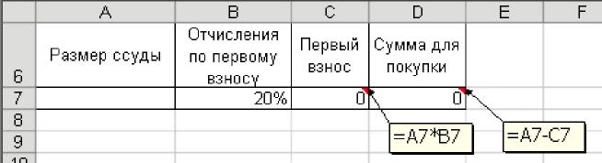
Рис.3
2. С помощью средства Подбор параметра определите размер ссуды.
3. Сохраните файл.
Задача 3:
Фирма производит две модели А и В сборных книжных полок. Их производство ограничено наличием сырья (высококачественных досок) и временем машинной обработки. Для каждого изделия модели А требуется 3 м² досок, для изделия модели В -4 м². Фирма может получать от своих поставщиков до 1700 м² досок в неделю.
Для каждого изделия модели А требуется 12 мин машинного времени, для изделия модели В -30 мин. В неделю можно использовать 160 ч машинного времени.Сколько изделий какой модели следует выпускать фирме в неделю, если каждое изделие модели А приносит 2 доллара прибыли, каждое изделие В -4 доллара прибыли?
Задание:
- Создайте таблицу Поиск решения
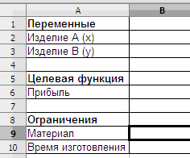
Рис 4.
- Активизируйте ячейку В2 и выполните команду Вставка→Названия→Определить. В поле Название введите имя ячейки В2 - Х→Добавить. Аналогичным способом присвойте ячейке В3 имя Y, после чего нажмите ОК.
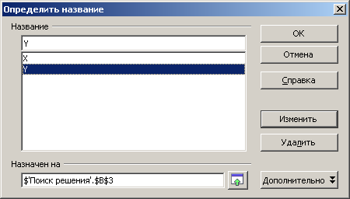
Рис 5
- Введите формулы в В9 (=3*х+4*у) и В10 (=0,2*х+0,5*у).
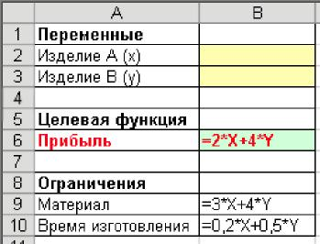
Рис. 6
- Установите курсор в ячейку целевой функции В6→Сервис→Поиск решения.
- В окне Поиск решения проверьте, чтобы в поле Целевая функция стояла ссылка на ячейку с целевой функцией рис. 7
- В поле Цель →максимум.
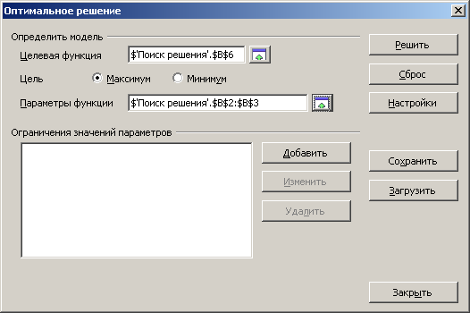
Рис. 6
- В поле Ограничения значений параметров →Добавить
- В появившемся диалоговом окне Добавление ограничения →Ссылка на ячейку. Нажмите кнопку ОК.
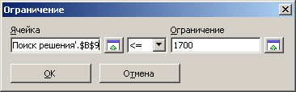
Рис. 7
- Таким же образом введите оставшиеся три ограничения и нажмите кнопку ОК.
- Проверьте правильность ввода данных в окне Поиск решения рис. 8 и нажмите кнопку Решить.
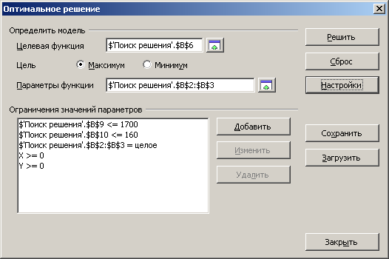
Рис. 8
- В появившемся окне Решение найдено→ОК→Оптимальное решение.
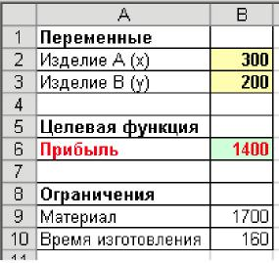
Рис. 9
- Сохраните файл.
Задание:
- Для рассматриваемой задачи (на рабочем листе Поиск решения) выделите весь диапазон задачи
- Выполните команду Сервис→Сценарий.
- В новом окне задайте имя сценарию рис. 10. Нажмите кнопку ОК.
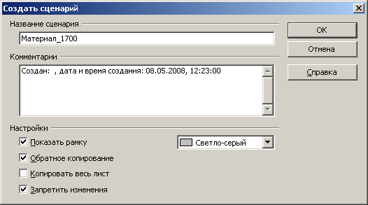
Рис. 10
- Снова запустите решение задачи. Измените ограничение на расход материала рис. 11.
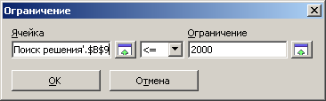
Рис. 11
- Выполните поиск решения и сохраните решение в сценарии под именем Материал_2000.
- Откройте навигатор с помощью значка Навигатор →Сценарии в навигаторе.
- Для удаления сценария щелкните правой кнопкой мыши по его имени в навигаторе и выберите Удалить.
- Для изменения сценария щелкните правой кнопкой мыши по имени в навигаторе и выберите Свойства
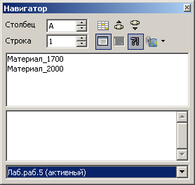
Рис. 12
Сохраните файл.
- Создайте сценарий Время_200, изменив ограничение времени (время <= 200).
- Задайте ограничение для количества изделий А: х >= 350 Сохраните сценарий под именем Изд.А_350.
- Добавьте ограничение для количества изделий В: y <= 100 Сохраните сценарий под именем Изд.В_100.

Создание совмещённых операций (таблиц подстановки)
Команда Данные - Совмещенные операции предоставляет программное средство планирования для вопросов "что-если".

Создание совмещённых операций с одним входом
Задание:
- Загрузите сценарий Материал_1700.
- Выделите диапазон А16:D35
- Выполните команду Данные→Совмещённые операции...
- В поле Формулы →B15:D15
- В поле Столбец ввода →В2→ ОК рис. 13
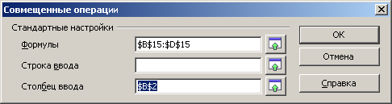
Рис. 13
- Сохраните файл.

3.5. Создание совмещённых операций с двумя входами
- Оформите таблицу подстановки: введите по строкам значения количества изделия А от 25 до 500 с шагом 25, по столбцам - значения количества изделия В от 25 до 500 с шагом 25 рис. 14.
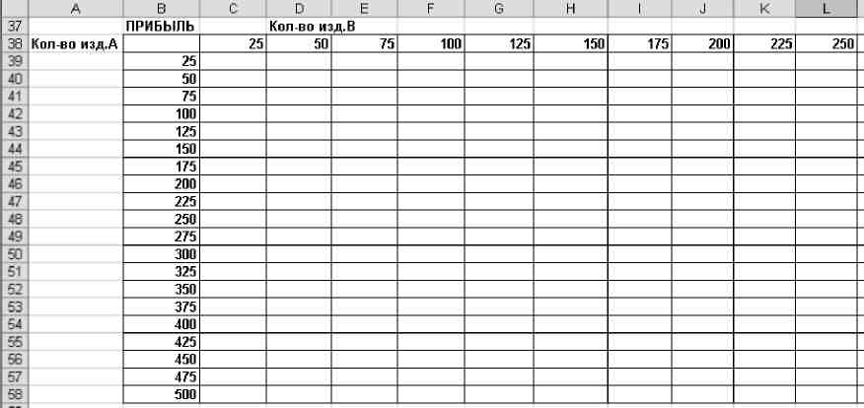
Рис. 15
- В ячейку В38 скопируйте формулу для расчета прибыли рис. 16. Нажмите кнопку ОК
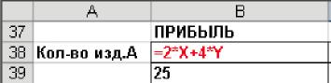
Рис 16
- Выделите диапазон ячеек В38:V58
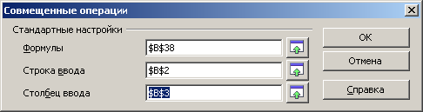
Рис 17
- Выполните команду Данные→Совмещённые операции...

Тема урока: OpenOffice: Форматирование рабочей области: примечание, поиск и замена, автоформат таблиц.
КАРТОЧКА
для индивидуальной работы
Вариант 1
Задание 1. Компания «Атлант» хранит свою продукцию на трех складах (первом, втором и третьем), расположенных в разных частях города. На этих складах хранится продукция в количествах 1000, 3000 и 2500 штук соответственно. Продукцию необходимо доставить четырем оптовым покупателям «Урал», «Купец», «Гелиос» и «Меркурий» с минимальными затратами, заявки которых составляют 1300, 800, 2700 и 1700 штук соответственно. Склады оптовых покупателей также расположены в разных частях города. Стоимости (в рублях) доставки одной штуки продукции со складов компании на склады покупателей показаны в следующей таблице.
Склады компании | Оптовые покупатели
Склады компании | «Урал» | «Купец» | «Гелиос» | «Меркурий»
№1 | 50 | 150 | 60 | 75
№2 | 100 | 30 | 100 | 40
№3 | 70 | 180 | 210 | 120
- Переименуйте Лист 1 в Сбалансированная модель.
- Составьте таблицу
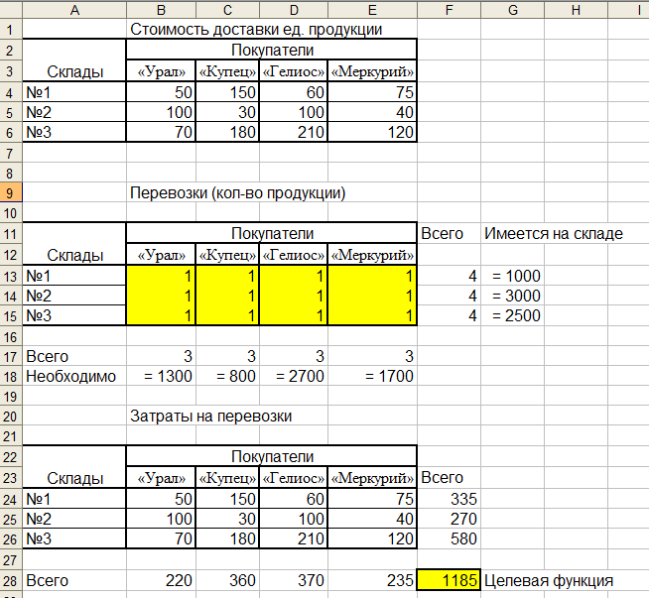
- Выделите целевую ячейку и выполните команду Сервис → Поиск решения
- В появившемся диалоговом окне Решатель укажите адреса целевой ячейки, диапазон изменяемых ячеек и ограничения. Целевую ячейку установите равной минимальному значению
- В диалоговом окне нажмите кнопку Решить.
- Получаем следующее оптимальное решение задачи
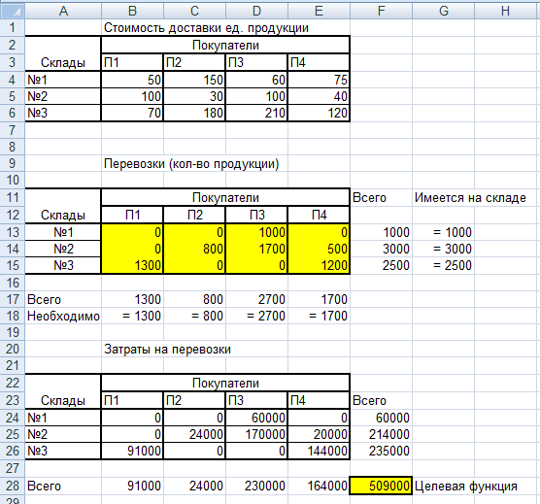
Задание 2.
  - Создайте таблицу цен устройств компьютера
  - Введите в С2 = $В2*Е$2
3. С помощью Автозаполнения продолжите таблицу
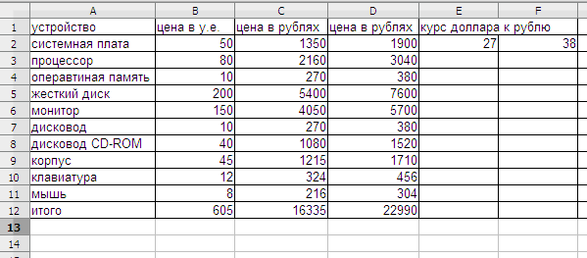
  - Сохраните файл
Задание 3. Составьте электронную таблицу для решения уравнения вида ${\text{ax}}^{2}+\text{bx}+c=0\text{.}$

1. В ячейки A3, В3 и С3 ввести коэффициенты.
2.В ячейку А4 введем формулу =b^2-4*a*c
3. В ячейки А5 и А6 введем функцию if с соответствующими условиями для a, b, c, и d и формулами для корней (-b+sgr)/(2*a) и (-b-sgr)/(2*a).
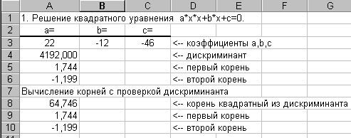
Задание 4.
По результатам сдачи сессии группой студентов (таблица Итоги экзаменационной сессии), определить
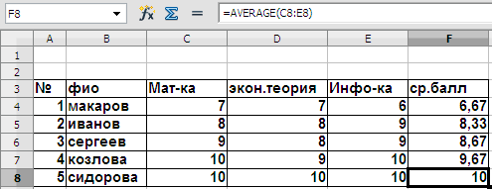
- количество сдавших сессию на "отлично" (9 и 10 баллов);
- на "хорошо" и "отлично" (6-10 баллов);
- количество неуспевающих (имеющих 2 балла);
- фамилию студента, с наивысшим средним баллом;
- исправь ошибки допущенные при написании;
- построить гистограмму.

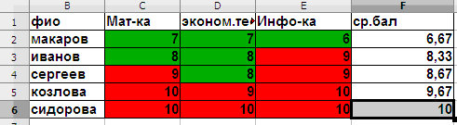

Тема урока: OpenOffice: Форматирование рабочей области: примечание, поиск и замена, автоформат таблиц.
КАРТОЧКА
для индивидуальной работы
Вариант 2.
Задание 1. В лингвистическом центре работают 4 преподавателя по следующим направлениям: «Английский для начинающих», «Деловой английский», «Подготовка к ЕГЭ» и «Английский для путешествий». Стоимость академического часа работы каждого преподавателя по каждому курсу представлена в таблице. Составьте оптимальное распределение нагрузки среди сотрудников таким образом, чтобы все курсы были проведены, каждый преподаватель был занят только на одном виде работ, а затраты на заработную плату были минимальными.
№ п/п | ФИО преподавателя | Название курса
№ п/п | ФИО преподавателя | Английский для начинающих | Деловой английский | Подготовка к ЕГЭ | Английский для путешествий
1 | Королев Д. А. | 100 | 300 | 110 | 250
2 | Воробьева А. С. | 120 | 180 | 100 | 150
3 | Соловьев Н. А. | 200 | 200 | 80 | 170
4 | Павлова Р. Г. | 300 | 250 | 150 | 230
  - Переименуйте Лист 1 в Сбалансированная модель.
  - Составьте таблицу
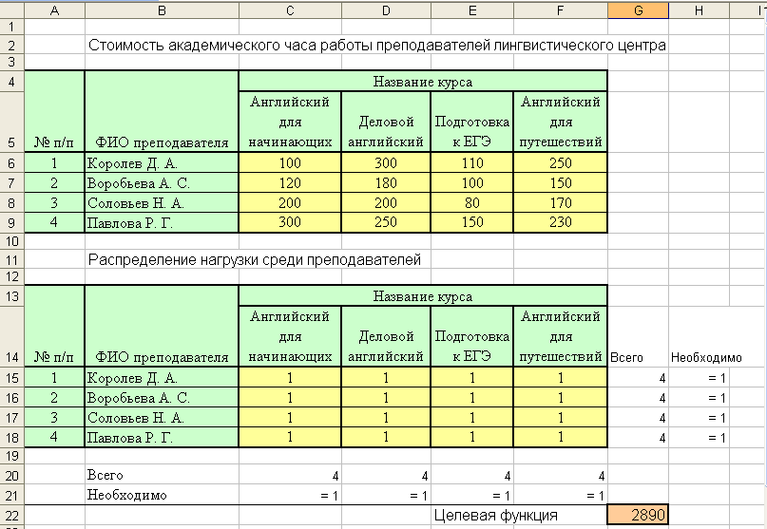
- Целевая функция = SUMPRODUCT (C6:F9;C15:F18).
- Выделите целевую ячейку и запустите команду Сервис→ Поиск решения).
- В появившемся диалоговом окне Решатель укажите адреса целевой ячейки, диапазон изменяемых ячеек и ограничения.
- В диалоговом окне нажмите кнопку Решить.
- Получаем следующее оптимальное решение задачи
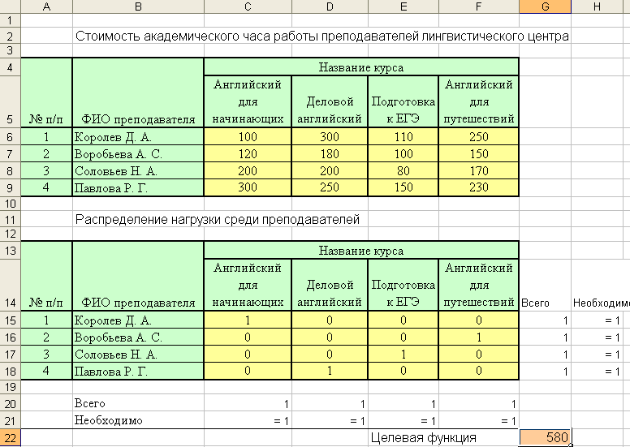
Задание 2. Пересчитать цены из условных единиц в рубли по двум курсам (доллара и евро).
  - Создайте таблицу цен устройств компьютера
  - Введите в С2 = $В2*Е$2
  - С помощью Автозаполнения продолжите таблицу
4. Сохраните файл
Задание 3. Дана таблица с итогами экзаменационной сессии. Итоги экзаменационной сессии
Составить на листе 2 электронную таблицу, определяющую стипендию по следующему правилу:
По рассчитанному среднему баллу за экзаменационную сессию (s) вычисляется повышающий коэффициент (k), на который затем умножается минимальная стипендия (m).
Повышающий коэффициент вычисляется по правилу:
если 4 ≤ s < 8, то k=1.5,
если 8 ≤ s < 10, то k=1.8,
если s= 10, то k=2.0
Если же s<3 или s>5, то стипендия не назначается и поэтому нужно в этом случае коэффициент k вычислять специальным образом, например, присвоить k текст «Неправильные данные»
- Составить исходную таблицу: Итоги экзаменационной сессии
- Составить электронную таблицу для выплаты стипендий.
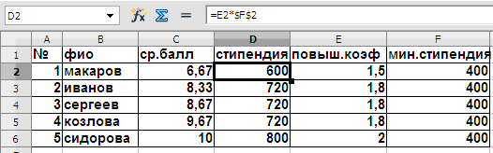
Задание 4.
Постройте диаграмму «Итоги экзаменационной сессии»

